

# Ficha Técnica

**Equipe Responsável pela Elaboração**

Gabriela Silva Memento Lislaila Tarsila Pereira

**Público Alvo**

Este manual destina-se á todos os colaboradores do sistema de gerenciamento do sebo.

# Sumário

Visão geral deste documento 1

Glossário, Siglas e Acrogramas 1

Definições e Atributos de Requisitos 2

* Identificação dos Requisitos 2
* Prioridades dos Requisitos 2

Formulários coletados 2

Abrangência e sistemas relacionados 1

Relação de usuários do sistema 1

Foram identificados cinco usuários do sistema XXX denominados de GardenAdmin, Caixa, Investidor, Cliente Pessoa Física e Cliente Pessoa Jurídica, abaixo detalhados. 1

Diagrama de Caso de Uso – Visáo do Usuário 2

* Visão do GardenAdmin 2
* Visão do Vendedor 2

Requisitos Funcionais

[RF001] <Cadastrar Livro> 1

[RF002] <Alterar Livro> 2

[RF003] <Listar Livros> 2

[RF004] <Deletar Livro> 3

[RF005] <Cadastrar Vendas> 4

[RF006] <Alterar Vendas> 4

[RF007] <Listar Vendas> 5

[RF008] <Deletar Venda> 6

[RF009] <Cadastrar Cliente> 6

[RF010] <Alterar Cliente> 7

[RF011] <Listar Clientes> 8

[RF012] <Deletar Cliente> 9

Usabilidade 1

[NF001] <Utilização do sistema> 1

Confiabilidade 1

[NF002] <Disponibilidade do sistema> 1

Desempenho 2

[NF003] <Tempo de requisições> 2

Distribuição 2

|  |  |
| --- | --- |
| [NF004] <Alocação do sistema> | 2 |
| **MAPA DE NAVEGAÇÃO DE INTERFACES** | **1** |
| **I_Login** | **1** |
| **I_Tela Inicial - Livros** | **1** |
| **IE_Cadastrar Livros** | **1** |
| **IE_Buscar Livros** | **1** |
| **I_Tela Inicial - Venda** | **2** |
| **IE_Cadastrar Venda** | **2** |
| **IE_Buscar Venda** | **2** |
| **I_Tela Inicial - Cliente** | **2** |
| **IE_Cadastrar Cliente** | **2** |
| **IE_Buscar Clientes** | **2** |

**Introdução**

Este documento especifica o sistema de gerenciamento de um sebo, fornecendo aos desenvolvedores as informações necessárias para o projeto e implementação, assim como para a realização dos testes e homologação do sistema.

## Visão geral deste documento

Esta introdução fornece as informações necessárias para fazer um bom uso deste documento, explicitando seus objetivos e as convenções que foram adotadas no texto, além de conter uma lista de referências para outros documentos relacionados. As demais seções apresentam a especificação do sistema de gerenciamento do sebo e estão organizadas como descrito abaixo.

* **Capítulo 2** – Descrição geral do sistema: apresenta uma visão geral do sistema, caracterizando qual é o seu escopo e descrevendo seus usuários.
* **Capítulo 3** – Requisitos funcionais (casos de uso): apresenta todos os requisitos funcionais do sistema, descrevendo os fluxos de eventos, prioridades, atores, entradas e saídas de cada caso de uso a ser implementado.
* **Capítulo 4** – Requisitos não funcionais: apresenta todos os requisitos não funcionais do sistema, divididos em requisitos de usabilidade, confiabilidade, desempenho, segurança, distribuição, adequação a padrões e requisitos de hardware e software.
* **Capítulo 5** – Descrição da interface com o usuário: apresenta desenhos, figuras ou rascunhos de telas do sistema.
* **Capítulo 6** – Dicionário de Dados: apresenta a primeira versão do dicionário de dados especificado durante a elicitação de requisitos e prototipação de interface.

**Glossário, Siglas e Acrogramas**

***sebo*** – Loja de livros usados

***Figma***- ferramenta de prototipação

## Definições e Atributos de Requisitos

### Identificação dos Requisitos

RF é utilizado para identificar Requisitos Funcionais e RNF é utilizado para identificar Requisitos Não Funcionais. Ambas siglas vem acompahada de um número que é o identificador único do requisitos. Por exemplo, o requisito [RF016] indica um requisito funcional de número 16.

### Prioridades dos Requisitos

Para estabelecer a prioridade dos requisitos foram adotadas as denominações “essencial”, “importante” e “desejável”.

* **Essencial** é o requisito sem o qual o sistema não entra em funcionamento. Requisitos essenciais são requisitos imprescindíveis, que têm que ser implementados impreterivelmente.
* **Importante** é o requisito sem o qual o sistema entra em funcionamento, mas de forma não satisfatória. Requisitos importantes devem ser implementados, mas, se não forem, o sistema poderá ser implantado e usado mesmo assim.
* **Desejável** é o requisito que não compromete as funcionalidades básicas do sistema, isto é, o sistema pode funcionar de forma satisfatória sem ele. Requisitos desejáveis são requisitos que podem ser deixados para versões posteriores do sistema, caso não haja tempo hábil para implementá-los na versão que está sendo especificada.

**Formulários coletados**

Os documentos relacionados abaixo estão a disposição no anexo deste documento. Os campos riscados de vemelho não são necessãrios. Os campos escritos a mão com caneta azul são campos que precisam ser acrescentados ao formulãrio. Os demais campos sem qualquer marcação devem fazer parte do sistema.

1. Cadastro de Cliente:
2. Cadastro de Produto:
3. Nota Fiscal

**Capítulo**

# Descrição geral do sistema

O objetivo do sistema é proporcionar uma interface que possa controlar as vendas dos livros e verificar se o cliente está apto a receber um brinde. O sistema contará com um login de um único usuário. Que será capaz de cadastrar, excluir, alterar e buscar por livros, clientes ou mesmo vendas. Além de avisar quando o cliente atingir 10 compras para receber um brinde.O usuário previsto do sistema é o proprietário do sebo.

## Abrangência e sistemas relacionados

O sistema será capaz de controlar o estoque, vendas e verificar de o cliente está apto a receber um prêmio. A principais funcionalidades do sistema é cadastrar, editar, excluir e buscar tanto livros, vendas e clientes. O sistema contará somente com um login, todos os colaboradores do sebo entrarão no sistema com o mesmo login e senha.

Além de ser um sistema independente e totalmente auto-contido não terá relacionamentos com outros sistemas.

## Relação de usuários do sistema

Foi identificado apenas um usuário do sistema denominados Admin

* **Admin**

O Admin é responsável e capaz de executar todas as funcionalidades do sistema.

## Diagrama de Caso de Uso – Visão do Usuário

### Visão do Admin

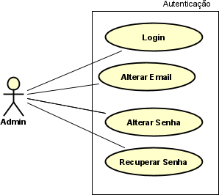

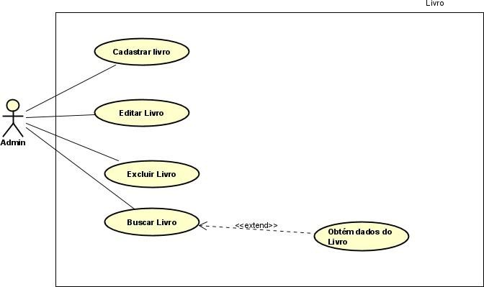

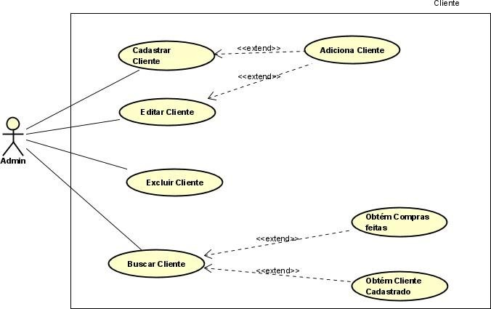

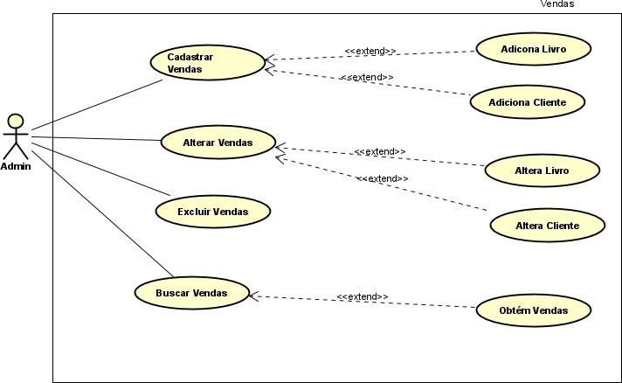

**Capítulo**

# Requisitos funcionais (casos de uso)

## Requisitos do Livro

Seção destinada a todos os requisitos referentes aos livros.

### [RF001] Cadastrar Livro

|  |  |  |  |  |
| --- | --- | --- | --- | --- |
| **RF 001** | **Cadastrar Livro** | | | |
| **Prioridade:** | ( X ) Essencial | ( ) Importante | | ( ) Desejável |
| **Atores:** | Admin | | | |
| **Resumo:** | Um novo livro será cadastrado no sistema. | | | |
| **Pré-condição:** | O Admin precisa estar logado no sistema para executar a ação. | | | |
| **Pós-condição:** | O sistema deverá apresentar a tela de listagem dos livros. | | | |
| **Interfaces:** | **I001, I003, I012 <ou inserir o nome das interfaces>** | | | |
| **Fluxo principal:** | **Admin**: |  | **Sistema**: |  |
| 1. Seleciona a opção de livros. | | 2. Apresenta a lista de livros. | |
| 3. Seleciona o botão de cadastrar livro. | | 4. Apresenta a tela de cadastro de livro. | |
| 5. Preenche os dados e clica em cadastrar. | | 6. Valida os dados inseridos. | |
| 7. Salva os dados no banco de dados. | |
|  | | 8. Apresenta mensagem de sucesso. | |
| **Fluxo alternativo:** | **Admin**:  5. Preenche os dados e clica em cadastrar. | | **Sistema**:   1. Valida os dados inseridos, porém estão incorretos. 2. Não salva os dados no banco de dados   .   1. Apresenta mensagem de erro. | |

### [RF002] Alterar Livro

|  |  |  |
| --- | --- | --- |
| **RF 002** | **Editar um livro.** | |
| **Prioridade:** | ( X ) Essencial ( ) Importante ( ) Desejável | |
| **Atores:** | Admin. | |
| **Resumo:** | Um livro terá algum dado alterado. | |
| **Pré-condição:** | O Admin precisa estar logado para executar a ação. | |
| **Pós-condição:** | O sistema deverá apresentar a tela de listagem de livros. | |
| **Interfaces:** | **I001, I003, I012 <ou inserir o nome das interfaces>** | |
| **Fluxo principal:** | **Admin**:  1. Seleciona a opção de livros.  3. Seleciona o livro que quer alterar.  5. Seleciona o botão alterar.   1. Preenche os dados. 2. Clica em salvar. | **Sistema**:  2. Apresenta a lista de livros.  4. Mostra o detalhamento do livro selecionado.  6. Apresenta a tela de edição para alterar os dados.   1. Valida os dados inseridos. 2. Salva as alterações no banco de dados 3. Sistema apresenta mensagem de sucesso. |
| **Fluxo alternativo:** | **Admin**:   1. Preenche os dados. 2. Clica em salvar. | **Sistema**:   1. Valida os dados inseridos, porém estão incorretos. 2. Não salva as alterações no banco de dados 3. Sistema apresenta mensagem de sucesso. |

### [RF003] Listar Livro

|  |  |
| --- | --- |
| **RF 003** | **Lista os livros cadastrados.** |
| **Prioridade:** | ( X ) Essencial ( ) Importante ( ) Desejável |
| **Atores:** | Admin. |
| **Resumo:** | Lista todos os livros cadastrados. |
| **Pré-condição:** | O Admin precisa estar logado para executar a ação. |
| **Pós-condição:** | O sistema deverá apresentar a tela com todos os livros. |

|  |  |  |
| --- | --- | --- |
| **Interfaces:** | **I001, I003, I012 <ou inserir o nome das interfaces>** | |
| **Fluxo principal:** | **Admin**:  1. Seleciona a opção de livros. | **Sistema**:  2. Apresenta tela de listagem dos livros. |
| **Fluxo alternativo:** | **Admin**:  1. Seleciona a opção de livros. | **Sistema**:  2. Apresenta tela vazia. |

### [RF004] Deletar Livro

|  |  |  |  |  |
| --- | --- | --- | --- | --- |
| **RF 004** | **Exclui um livro.** | | | |
| **Prioridade:** | ( X ) Essencial | ( ) Importante | | ( ) Desejável |
| **Atores:** | Admin. | | | |
| **Resumo:** | Deleta um livro. | | | |
| **Pré-condição:** | O Admin precisa estar logado para executar a ação. | | | |
| **Pós-condição:** | O sistema deverá mostrar a lista de livros. | | | |
| **Interfaces:** | **I001, I003, I012 <ou inserir o nome das interfaces>** | | | |
| **Fluxo principal:** | **Admin**: |  | **Sistema**: | |
| 1. Seleciona a opção de livros. | | 2. Apresenta tela de listagem dos livros. | |
| 3. Seleciona o livro que deseja deletar. | | 4. Mostra o detalhamento do livro. | |
| 5. Sistema solicita confirmação de cancelamento. | |
| 5. Seleciona o botão de deletar o livro. | | 6. Apresenta tela de pedido confirmação para deletar. | |
| 7. Selecione confirmar. | | 8. Sistema apresenta mensagem de sucesso. | |
| **Fluxo alternativo:** | **Admin**:  7. Selecione confirmar. | | **Sistema**:  8. Sistema apresenta mensagem de erro. | |

## Requisitos de Vendas

Seção destinada a todos os requisitos referentes a vendas.

### [RF005] Cadastrar Vendas

|  |  |  |  |  |
| --- | --- | --- | --- | --- |
| **RF 005** | **Cadastrar venda** | | | |
| **Prioridade:** | ( X ) Essencial | ( ) Importante | | ( ) Desejável |
| **Atores:** | Admin | | | |
| **Resumo:** | Uma nova venda será cadastrado no sistema. | | | |
| **Pré-condição:** | O Admin precisa estar logado para executar a ação. | | | |
| **Pós-condição:** | O sistema deverá apresentar uma mensagem de cadastro. | | | |
| **Interfaces:** | **I001, I003, I012 <ou inserir o nome das interfaces>** | | | |
| **Fluxo principal:** | **Admin**: |  | **Sistema**: |  |
| 1. Seleciona a opção de vendas. | | 2. Apresenta a lista de vendas. | |
| 3. Seleciona o botão de cadastrar vendas. | | 4. Apresenta a tela de cadastro de vendas. | |
| 5. Preenche os dados e clica em cadastrar. | | 6. Valida os dados inseridos. | |
| 7. Salva os dados no banco de dados. | |
| . |  | 8. Apresenta mensagem de sucesso. | |
| **Fluxo alternativo:** | **Admin**:  5. Preenche os dados e clica em cadastrar. | | **Sistema**:   1. Valida os dados inseridos, porém estão incorretos. 2. Não salva os dados no banco de dados   .   1. Apresenta mensagem de erro. | |

### [RF006] Alterar Vendas

|  |  |
| --- | --- |
| **RF 006** | **Edita uma venda .** |
| **Prioridade:** | (X) Essencial ( ) Importante ( ) Desejável |
| **Atores:** | Admin. |
| **Resumo:** | Lista todos as vendas cadastrados. |

|  |  |  |
| --- | --- | --- |
| **Pré-condição:** | O Admin precisa estar logado para executar a ação. | |
| **Pós-condição:** | O sistema deverá apresentar a tela com todas as vendas. | |
| **Interfaces:** | **I001, I003, I012 <ou inserir o nome das interfaces>** | |
| **Fluxo principal:** | **Admin**:  1. Seleciona a opção de vendas.  3. Seleciona a venda que quer alterar.  5. Seleciona o botão alterar.   1. Preenche os dados. 2. Clica em salvar. | **Sistema**:  2. Apresenta a lista de vendas.  4. Mostra o detalhamento da venda selecionado.  6. Apresenta a tela de edição para alterar os dados.   1. Valida os dados inseridos. 2. Salva as alterações no banco de dados 3. Sistema apresenta mensagem de sucesso. |
| **Fluxo alternativo:** | **Admin**:   1. Preenche os dados. 2. Clica em salvar. | **Sistema**:   1. Valida os dados inseridos, porém estão incorretos. 2. Não salva as alterações no banco de dados 3. Sistema apresenta mensagem de sucesso. |
| **[RF007] Listar** | **Vendas** | |
| **RF 007** | **Lista as vendas feitas.** | |
| **Prioridade:** | ( X ) Essencial ( ) Importante ( ) Desejável | |
| **Atores:** | Admin. | |
| **Resumo:** | Lista todas as vendas cadastrados. | |
| **Pré-condição:** | O Admin precisa estar logado para executar a ação. | |
| **Pós-condição:** | O sistema deverá apresentar a tela com todas as vendas. | |
| **Interfaces:** | **I001, I003, I012 <ou inserir o nome das interfaces>** | |
| **Fluxo principal:** | **Admin**:  1. Seleciona a opção de vendas. | **Sistema**:  2. Apresenta tela de listagem das vendas. |

|  |  |  |
| --- | --- | --- |
| **Fluxo alternativo:** | **Admin**:  1. Seleciona a opção de vendas. | **Sistema**:  2. Apresenta tela vazia. |

**[RF008] Deletar Vendas**

|  |  |  |
| --- | --- | --- |
| **RF 008** | **Deleta vendas.** | |
| **Prioridade:** | ( X ) Essencial ( ) Importante ( ) Desejável | |
| **Atores:** | Admin. | |
| **Resumo:** | Deleta uma venda. | |
| **Pré-condição:** | O Admin precisa estar logado para executar a ação. | |
| **Pós-condição:** | O sistema deverá mostrar a lista de vendas. | |
| **Interfaces:** | **I001, I003, I012 <ou inserir o nome das interfaces>** | |
| **Fluxo principal:** | **Admin**:  1. Seleciona a opção de vendas.  3. Seleciona a venda que deseja deletar.  5. Seleciona o botão de deletar .  7. Selecione confirmar. | **Sistema**:  2. Apresenta tela de listagem das vendas.   1. Mostra o detalhamento da venda. 2. Sistema solicita confirmação de cancelamento. 3. Apresenta tela de pedido confirmação para deletar.   8. Sistema apresenta mensagem de sucesso. |
| **Fluxo alternativo:** | **Admin**:  7. Selecione confirmar. | **Sistema**:  8. Sistema apresenta mensagem de erro. |

## Requisitos dos Clientes

Seção destinada a todos os requisitos referentes a clientes.

### [RF009] Cadastrar Cliente

|  |  |
| --- | --- |
| **RF 009** | **Cadastrar cliente** |
| **Prioridade:** | ( X ) Essencial ( ) Importante ( ) Desejável |

|  |  |  |
| --- | --- | --- |
| **Atores:** | Admin | |
| **Resumo:** | Um novo cliente será cadastrado no sistema. | |
| **Pré-condição:** | O Admin precisa estar logado no sistema para executar a ação. | |
| **Pós-condição:** | O sistema deverá apresentar a tela com todos os clientes. | |
| **Interfaces:** | **I001, I003, I012 <ou inserir o nome das interfaces>** | |
| **Fluxo principal:** | **Admin**: | **Sistema**: |
| 1. Seleciona a opção de cliente. | 2. Apresenta a lista de cliente. |
| 3. Seleciona o botão de cadastrar cliente. | 4. Apresenta a tela de cadastro de cliente. |
| 5. Preenche os dados e clica em cadastrar. | 6. Valida os dados inseridos. |
| 7. Salva os dados no banco de dados. |
| . | 8. Apresenta mensagem de sucesso. |
| **Fluxo alternativo:** | **Admin**:  5. Preenche os dados e clica em cadastrar. | **Sistema**:   1. Valida os dados inseridos, porém estão incorretos. 2. Não salva os dados no banco de dados   .   1. Apresenta mensagem de erro. |

### [RF010] Alterar Cliente

|  |  |
| --- | --- |
| **RF 010** | **Edita cliente** |
| **Prioridade:** | ( X ) Essencial ( ) Importante ( ) Desejável |
| **Atores:** | Admin. |
| **Resumo:** | Lista todos os clientes cadastrados. |
| **Pré-condição:** | O Admin precisa estar logado para executar a ação. |
| **Pós-condição:** | O sistema deverá apresentar a tela com os clientes. |
| **Interfaces:** | **I001, I003, I012 <ou inserir o nome das interfaces>** |

|  |  |  |
| --- | --- | --- |
| **Fluxo principal:** | **Admin**:  1. Seleciona a opção de cliente.  3. Seleciona o cliente que quer alterar.  5. Seleciona o botão alterar.   1. Preenche os dados. 2. Clica em salvar. | **Sistema**:  2. Apresenta a lista de clientes.  4. Mostra o detalhamento do cliente selecionado.  6. Apresenta a tela de edição para alterar os dados.   1. Valida os dados inseridos. 2. Salva as alterações no banco de dados 3. Sistema apresenta mensagem de sucesso. |
| **Fluxo alternativo:** | **Admin**:   1. Preenche os dados. 2. Clica em salvar. | **Sistema**:   1. Valida os dados inseridos, porém estão incorretos. 2. Não salva as alterações no banco de dados 3. Sistema apresenta mensagem de sucesso. |
| **[RF011] Listar** | **Clientes** | |
| **RF 011** | **Lista os clientes.** | |
| **Prioridade:** | (X ) Essencial ( ) Importante ( ) Desejável | |
| **Atores:** | Admin. | |
| **Resumo:** | Lista todas os clientes cadastrados. | |
| **Pré-condição:** | O Admin precisa estar logado para executar a ação. | |
| **Pós-condição:** | O sistema deverá apresentar a tela com todos os clientes. | |
| **Interfaces:** | **I001, I003, I012 <ou inserir o nome das interfaces>** | |
| **Fluxo principal:** | **Admin**:  1. Seleciona a opção de cliente.. | **Sistema**:  2. Apresenta tela de listagem dos clientes. |
| **Fluxo alternativo:** | **Admin**:  1. Seleciona a opção de cliente.. | **Sistema**:  2. Apresenta tela vazia. |

### [RF012] Deletar Cliente

|  |  |  |
| --- | --- | --- |
| **RF 012** | **Deleta um cliente.** | |
| **Prioridade:** | ( X) Essencial ( ) Importante ( ) Desejável | |
| **Atores:** | Admin. | |
| **Resumo:** | Deleta um cliente | |
| **Pré-condição:** | O Admin precisa estar logado para executar a ação. | |
| **Pós-condição:** | O sistema deverá mostrar a lista dos clientes. | |
| **Interfaces:** | **I001, I003, I012 <ou inserir o nome das interfaces>** | |
| **Fluxo principal:** | **Admin**:  1. Seleciona a opção de cliente..  3. Seleciona o cliente que deseja deletar.  5. Seleciona o botão de deletar .  7. Selecione confirmar. | **Sistema**:  2. Apresenta tela de listagem de cliente.   1. Mostra o detalhamento do cliente. 2. Sistema solicita confirmação de cancelamento. 3. Apresenta tela de pedido confirmação para deletar.   8. Sistema apresenta mensagem de sucesso. |
| **Fluxo alternativo:** | **Admin**:  7. Selecione confirmar. | **Sistema**:  8. Sistema apresenta mensagem de erro. |

**Capítulo**

# Requisitos não funcionais

## Usabilidade

Esta seção descreve os requisitos não funcionais associados à facilidade de uso da interface com o usuário, material de treinamento e documentação do sistema.

### [NF001] Utilização do Sistema

O usuário deve conseguir utilizar as funcionalidades após um treinamento de 1 hora.

**Prioridade**: Essencial ◻ Importante ◻ Desejável

## Confiabilidade

Esta seção descreve os requisitos não funcionais associados à freqüência, severidade de falhas do sistema e habilidade de recuperação das mesmas, bem como à corretude do sistema.

### [NF002] Disponibilidade do Sistema

O sistema deve estar 99% do tempo disponível para a utilização.

**Prioridade**: Essencial ◻ Importante ◻ Desejável

## Desempenho

Esta seção descreve os requisitos não funcionais associados à eficiência, uso de recursos e tempo de resposta do sistema.

### [NF003] Tempo de requisições

O sistema deve executar requisições e retornar a resposta em menos de 10 segundos.

**Prioridade**: ◻ Essencial Importante ◻ Desejável

## Distribuição

Esta seção descreve os requisitos não funcionais associados à distribuição da versão executável do sistema.

### [NF004] Alocação do sistema

O sistema somente será disponibilizado apenas para o sebo, que deve ser utilizado somente pelos colaboradores do sebo.

**Prioridade**: Essencial ◻ Importante ◻ Desejável

**Capítulo**

# Descrição da interface com o usuário

Para descrever a interface foi utilizado o figma, para a prototipação.

## PROTOTIPAÇÃO

https:/[/www.figma.com/file/kan7HFLn1HJeP5P8HhKtuU/TrabalhoEngenharia?node-id=0%3A1&t=](http://www.figma.com/file/kan7HFLn1HJeP5P8HhKtuU/TrabalhoEngenharia?node-id=0%3A1&t) XSFJfoE77sKDL6K6-1

Abaixo segue print das principais telas do sistema. Para visualizar todas entrar no link acima.

**Login**

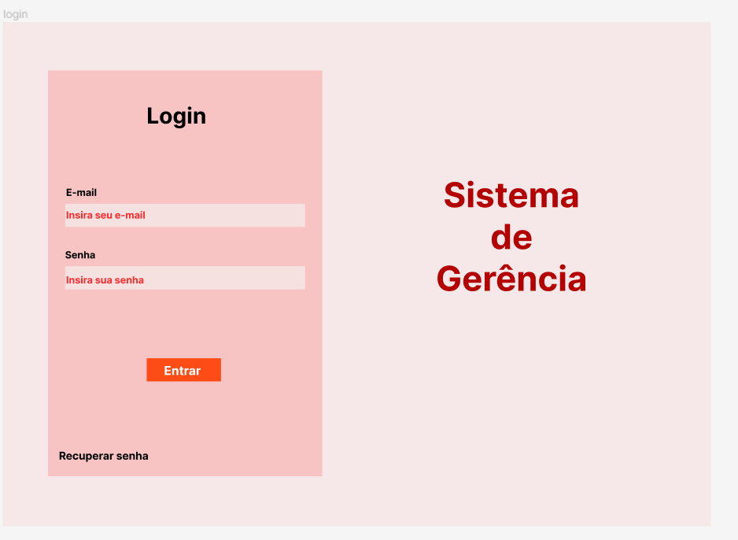

**Tela principal – Livro**

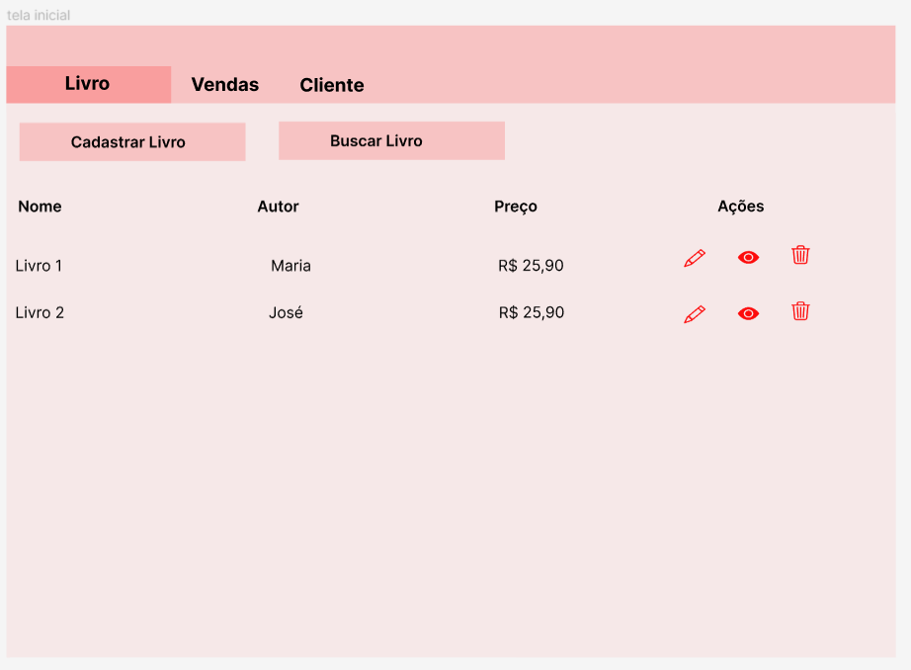

**Tela principal – Vendas**

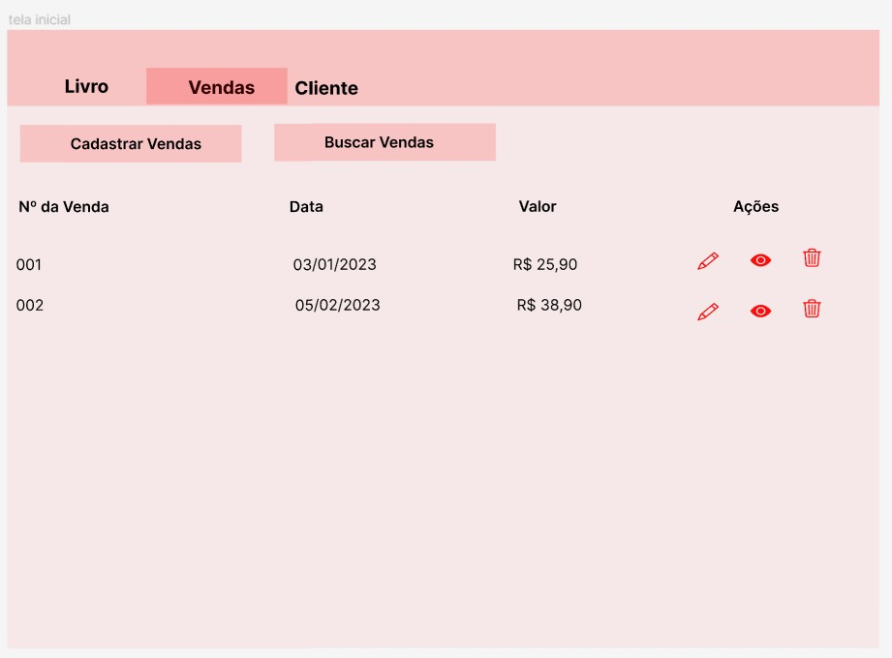

**Tela principal – Cliente**

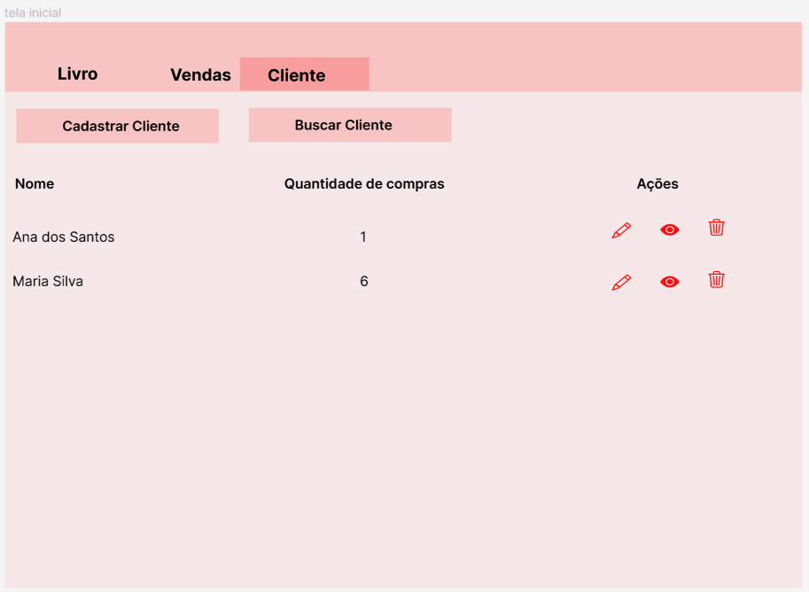

## MAPA DE NAVEGAÇÃO DE INTERFACES

Login

Tela Inicial

Cadastrar Livro

Cadastrar Venda

Cadastrar Cliente

Buscar Livro

Buscar venda

Buscar venda



Excluirr Livro

Visualizar Livro



Excluir Venda

Visualizar venda



Excluir Venda

Visualizar Venda

**Capítulo**

# Dicionário de Dados

|  |  |
| --- | --- |
| **Tabela** | Livro |
| **Descrição** | Armazena as Informações dos livros |
| **Observações** | Se relaciona com venda |

|  |  |  |  |  |
| --- | --- | --- | --- | --- |
| **Nome** | **Descrição** | **Tipo de dado** | **Tamanho** | **Restrições de domínio** |
| nome | Nome do livro | string | 200 | Not null |
| autor | Autor do livro | string | 200 | Not null |
| Preço | Valor do livro | float |  | Not null |
| id | Id do livro | int |  | Chave primária |
| sinopse | Sinopse do livro | string | 700 |  |

|  |  |
| --- | --- |
| **Tabela** | Venda |
| **Descrição** | Armazena as Informações das vendas |
| **Observações** | Se relaciona com livro e cliente |

|  |  |  |  |  |
| --- | --- | --- | --- | --- |
| **Nome** | **Descrição** | **Tipo de dado** | **Tamanho** | **Restrições de domínio** |
| numero | Número da venda | int |  | Chave primária |
| livro | livro que foi vendido | string | 200 | Not null |
| Preço | Valor da compra | float |  | Not null |
| data | data da venda | date |  |  |
| cliente | nome do cliente que fez a compra | string | 200 | Not null |

|  |  |  |  |  |  |
| --- | --- | --- | --- | --- | --- |
| **Tabela** | Cliente | | | | |
| **Descrição** | Armazena as Informações dos clientes | | | | |
| **Observações** | Se relaciona com venda | | | | |
| **Nome** | | **Descrição** | **Tipo de dado** | **Tamanho** | **Restrições de domínio** |
| nome | | Nome do cliente | string | 200 | Not null |
| CPF | | cpf do cliente | string | 11 | Chave primária |
| telefone | | telefonee do cliente | string | 12 |  |
| quantidaDeCom pras | | numero de compras feitas pelo cliente | int |  |  |